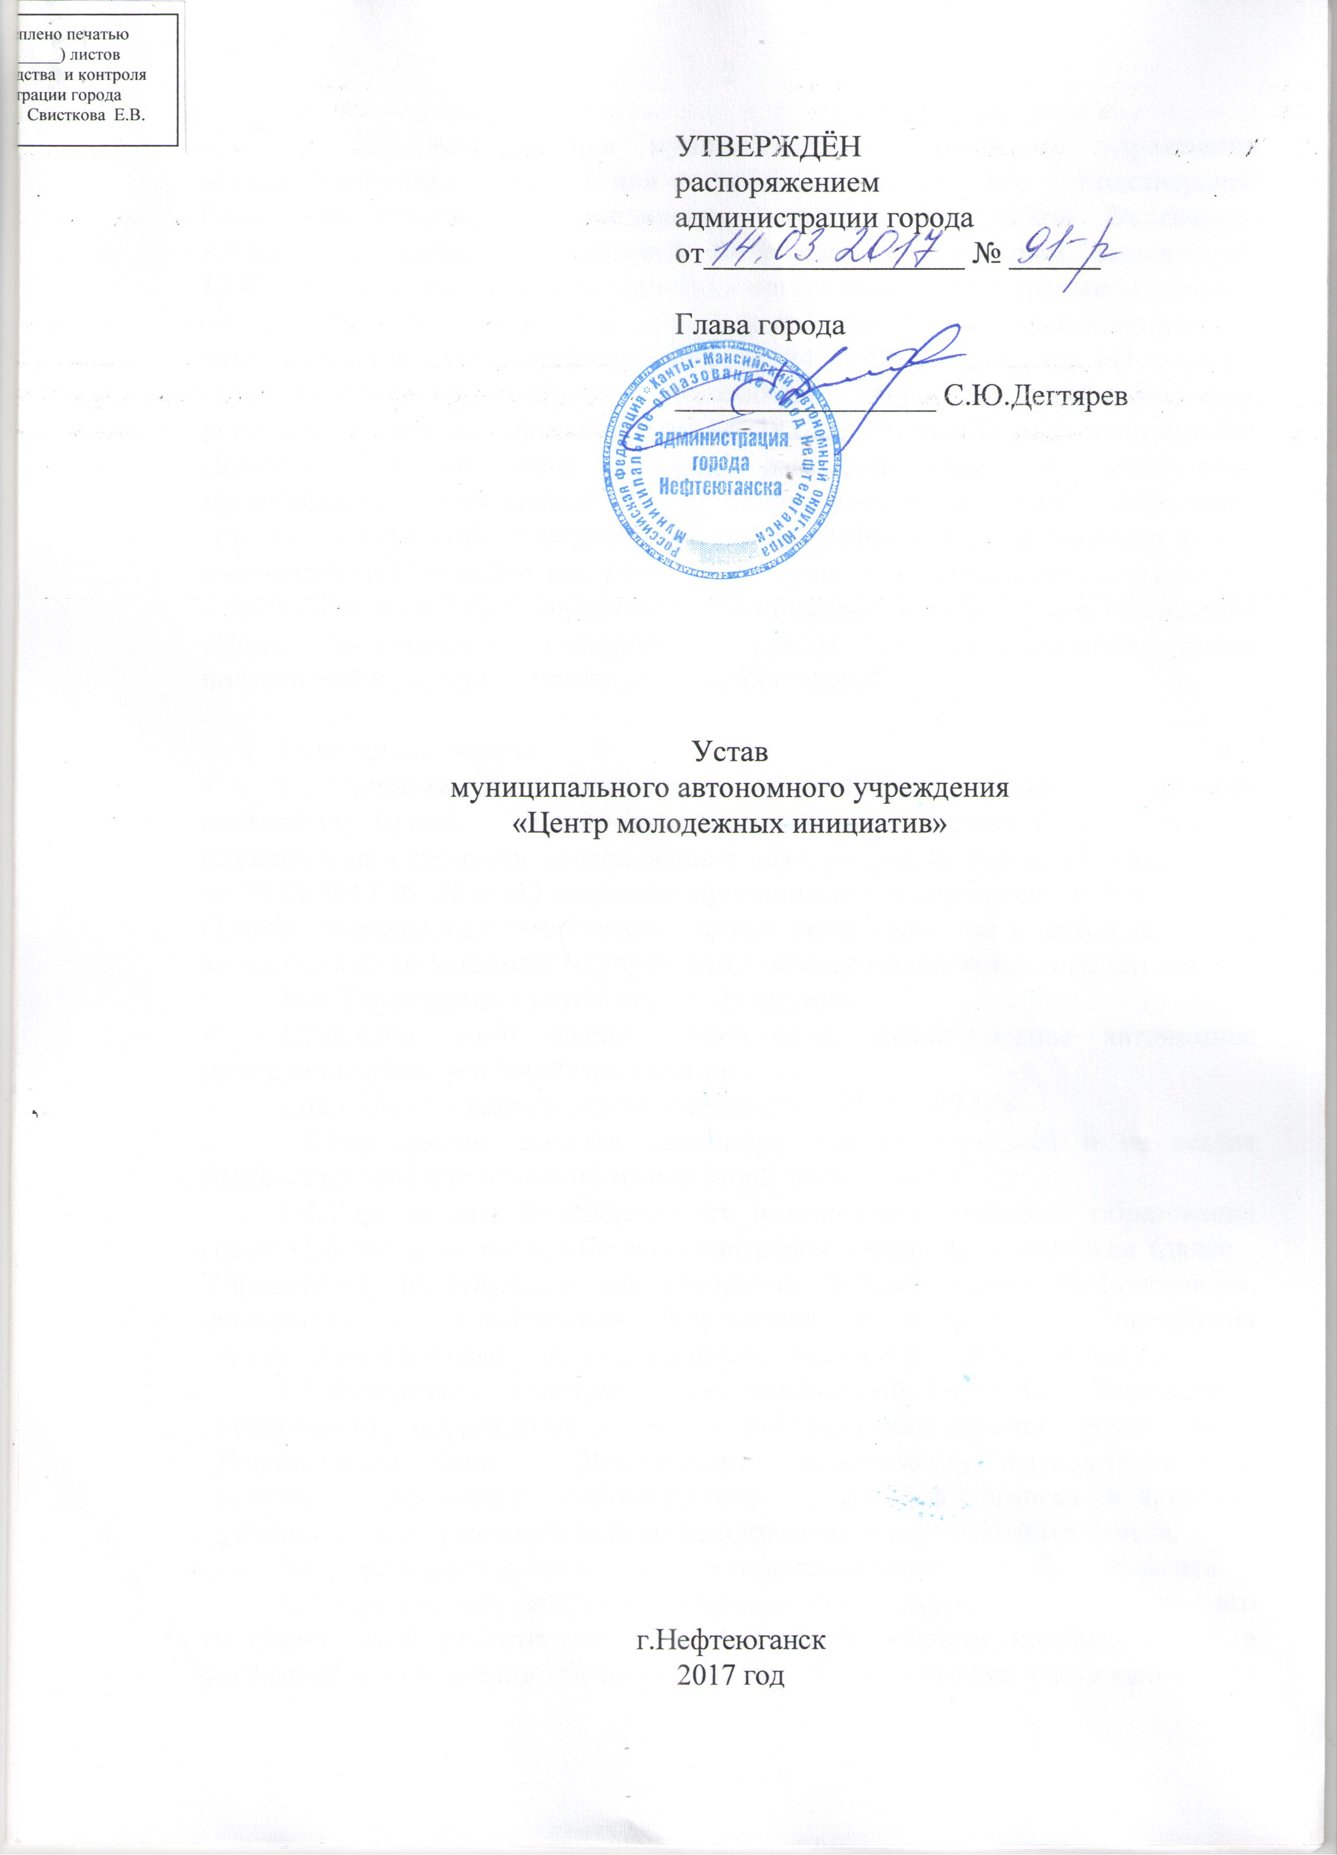

Настоящий Устав муниципального автономного учреждения «Центр молодежных инициатив» разработан в соответствии с Конституцией Российской Федерации, Гражданским кодексом Российской Федерации, Автономным кодексом Российской Федерации, Федеральным Законом от 12.01.1996 № 7-ФЗ «О некоммерческих организациях», Федеральным законом от 03.11.2006 № 174-ФЗ «Об автономных учреждениях», постановлением администрации города Нефтеюганска от 24.09.2013 № 102-нп «О порядке осуществления функций и полномочий учредителя муниципальных учреждений города Нефтеюганска», постановлением администрации города Нефтеюганска от 18.02.2011 № 433 «Об утверждении Порядка создания, реорганизации, изменения типа и ликвидации муниципальных учреждений города Нефтеюганска, а также утверждения уставов муниципальных учреждений города Нефтеюганска и внесения в них изменений» и определяет тип Учреждения, цели, виды деятельности, структуру и компетенцию органов управления муниципальным автономным учреждении «Центр молодежных инициатив», порядок их формирования, сроки полномочий и порядок деятельности таких органов.

1.Общие положения
1.1.Муниципальное автономное учреждение «Центр молодежных инициатив» является некоммерческой организацией, созданной на основании постановления администрации города Нефтеюганска от 16.02.2017 № 86-п «О создании муниципального автономного учреждения «Центр молодежных инициатив» путем изменением типа существующего муниципального бюджетного учреждения «Центр молодежных инициатив».
Тип учреждения – учреждение по работе с детьми и молодежью.
1.2. Полное наименование Учреждения: муниципальное автономное учреждение «Центр молодёжных инициатив».
Сокращенное наименование Учреждения: МАУ «ЦМИ».
1.3.Учреждение является некоммерческой организацией и не ставит извлечение прибыли основной целью своей деятельности.
1.4.Учредителем Учреждения от имени муниципального образования город Нефтеюганск выступает администрация города Нефтеюганска (далее - Учредитель), действующая на основании Устава города Нефтеюганска, исключительная компетенция Учредителя в отношении Учреждения регламентируется правовым актом администрации города Нефтеюганска.
1.5.Учредитель делегирует часть полномочий Учредителя Учреждения департаменту образования и молодёжной политики администрации города Нефтеюганска (далее - Департамент), департаменту имущественных и земельных отношений администрации города Нефтеюганска в порядке, установленном правовыми актами администрации города Нефтеюганска.
1.6.Учреждение находится в ведомственном подчинении Департамента.
1.7.Учреждение является юридическим лицом с момента его государственной регистрации в установленном законом порядке, имеет в оперативном управлении обособленное имущество, отвечает (за исключением случаев, установленных законом) по своим обязательствам этим имуществом, может от своего имени приобретать и осуществлять имущественные и неимущественные права, быть истцом и ответчиком в суде.
1.8.Учреждение имеет самостоятельный баланс, лицевые счета, открытые в департаменте финансов администрации города Нефтеюганска, и расчетный счет, открытый в расчетно-кассовом центре города Нефтеюганска, печать со своим полным наименованием, штампы, бланки, собственную символику, другую атрибутику.
1.9.Место нахождения Учреждения: 628309, Российская Федерация, Ханты-Мансийский автономный округ – Югра, город Нефтеюганск, 3 микрорайон, строение 22.
1.10.Учреждение филиалов и представительств не имеет.

2.Предмет, цели и виды деятельности Учреждения
2.1. Учреждение осуществляет свою деятельность в соответствии с предметом и целями деятельности, определенными законодательством Российской Федерации, правовыми актами органов местного самоуправления города Нефтеюганска и настоящим Уставом, путем выполнения работ, оказания услуг в сфере организации и осуществления мероприятий по работе с детьми и молодежью в городе Нефтеюганске.
2.2. Предметом деятельности Учреждения является реализация приоритетных направлений государственной молодёжной политики.
2.3. Целью деятельности Учреждения является организация и осуществление мероприятий по работе с детьми и молодежью города, вовлечение в организованные формы досуга и временной занятости подростков и молодёжи, поддержка подростков и молодёжи, оказавшихся в трудной жизненной ситуации.
2.4.Основным видом деятельности Учреждения являются организация и проведение молодёжных мероприятий по приоритетным направлениям молодёжной политики (в том числе профилактических мероприятий; молодёжных конкурсов; культурно – развлекательных мероприятий).
2.5.Дополнительными видами деятельности Учреждения являются:
2.5.1.Организация временного трудоустройства и создание временных рабочих мест для несовершеннолетних граждан в возрасте от 14 до 18 лет в свободное от учёбы время.
2.5.2.Содействие в организации временного трудоустройства студентов в возрасте от 18 до 25 лет в свободное от учёбы время.
2.5.3.Содействие в организации практики студентов и организации стажировки выпускников высших учебных заведений в возрасте от 18 до 25 лет.
2.5.4.Организация временного трудоустройства и создание временных рабочих мест для выпускников образовательных учреждений начального и среднего профессионального образования, ищущих работу впервые, в возрасте от 18 до 20 лет.
2.5.5. Сбор, обработка информации и информирование (проведение информационных консультаций, сотрудничество со средствами массовой информации) о возможностях организации досуга и занятости подростков и молодёжи города Нефтеюганска.
2.5.6.Разработка информационных материалов для молодёжи города по всем направлениям реализации молодёжной политики.
2.5.7.Поддержка молодёжных инициатив в создании молодёжных общественных организаций и объединений.
2.5.8.Организация работы городских подростковых, студенческих, волонтерских и молодёжных общественных организаций города.
2.5.9.Организация взаимодействия с подростковыми, студенческими, волонтерскими и молодёжными общественными организациями и объединениями города, действующими на базе учебных заведений города, организаций и учреждений города.
2.5.10.Организация работы и взаимодействие с молодёжными неформальными объединениями и движениями города.
2.5.11.Организация работы молодёжных клубных формирований.
2.5.12.Организация культурного и содержательного досуга подростков и молодёжи города.
2.5.13.Организация деятельности по проведению общегородских конкурсов и мероприятий.
2.5.14.Организация отдыха подростков и молодёжи в каникулярный период на территории города и за его пределами в рамках своих полномочий.
2.5.15.Оказание помощи и поддержки подростков и молодёжи, попавших в трудную жизненную ситуацию.
2.5.16.Организация научно-технического творчества и рационализаторской, изобретательской работы с несовершеннолетними в возрасте от 12 до 18 лет.
2.5.17.Предоставление социальных услуг детям, подросткам и молодежи, попавшим в трудную жизненную ситуацию, проведение их социальной реабилитации и оказание медико-социальной и социально-психологической помощи, разработка действенных мер, включающих комплекс мероприятий, направленных на вывод их из трудной жизненной ситуации, мероприятий по эстетическому, трудовому, патриотическому, гражданскому и физическому воспитанию.
2.6.Учреждение вправе осуществлять иные виды деятельности, лишь постольку, поскольку это служит достижению целей, ради которых оно создано, и соответствующие указанным целям, при условии, что такая деятельность указана в настоящем Уставе.
2.7. Учреждение вправе сверх установленного муниципального задания, а также в случаях, определенных муниципальными правовыми актами, в пределах установленного муниципального задания выполнять работы, оказывать услуги, относящиеся к ее основным видам деятельности, предусмотренным настоящим Уставом, для граждан и юридических лиц за плату и на одинаковых при оказании одних и тех же услуг условиях. Порядок определения указанной платы устанавливается Департаментом.
2.8. Деятельность Учреждения регламентируется нормативно правовыми актами, настоящим Уставом и принимаемыми в соответствии с ним иными локальными правовыми актами.
2.9.Порядок принятия локальных нормативных актов Учреждения регламентируется локальным нормативным актом Учреждения. Локальные нормативные акты Учреждения утверждаются приказом Учреждения, за исключением случаев участия коллегиальных органов в их утверждении.
2.10. При перевозке автотранспортом организованных групп детей к месту проведения массовых мероприятий, в том числе школьными автобусами, руководствоваться действующими на момент осуществления перевозки нормативными актами, в том числе совместным приказом «Об организации перевозок автотранспортными средствами организованных групп детей к месту проведения спортивных, оздоровительных, культурно – массовых мероприятий на территории Ханты – Мансийского автономного округа – Югры; распоряжением администрации города Нефтеюганск от 18.01.2017 № 15-р.

3.Управление Учреждением
3.1.Управление Учреждением осуществляется в соответствии с законодательством Российской Федерации, настоящим Уставом, строится на основе принципов единоначалия и коллегиальности.
3.2. Единоначальным исполнительным органом Учреждения является директор, который осуществляет текущее руководство деятельностью Учреждения.
3.3. Директор Учреждением назначается на должность в соответствии с правовым актом Департамента в порядке, определенном правовым актом администрации города Нефтеюганска.
Директор действует в соответствии с нормативно правовыми актами, составляющими правовую систему Российской Федерации, настоящим Уставом и трудовым договором, заключённым с ним.
3.4. Кандидаты на должность директора Учреждением должны иметь высшее образование и соответствовать квалификационным требованиям, указанным в квалификационных справочниках, по соответствующим должностям руководителей учреждений по делам молодежи (или) профессиональным стандартам.
3.5. К компетенции директора относится осуществление текущего руководства деятельностью Учреждения, в том числе:
3.5.1.Организация осуществления в соответствии с требованиями нормативных правовых актов деятельности Учреждения.
3.5.3.Организация разработки и принятие локальных нормативных актов, индивидуальных распорядительных актов.
3.5.4.Организация и контроль работы административно-управленческого аппарата.
3.5.5.Утверждение штатного расписания.
3.5.6.Прием на работу работников, заключение и расторжение с ними трудовых договоров, распределение должностных обязанностей, создание условий и организация дополнительного профессионального образования работников.
3.5.7. Контроль соблюдения требований безопасности при перевозке автотранспортом организованных групп детей к месту проведения массовых мероприятий, в том числе школьными автобусами.
3.5.8.Решение иных вопросов, которые не составляют исключительную компетенцию коллегиальных органов управления Учреждением, определенную настоящим Уставом.
3.6. Директор принимает решения самостоятельно, если иное не установлено настоящим разделом, и выступает от имени Учреждения без доверенности.
3.7. Должностные обязанности директора Учреждением не могут исполняться по совместительству.
3.8.Исполнение обязанностей директора в его отсутствие возлагается на одного из заместителей директора в соответствии с приказом директора Учреждения. Исполняющий обязанности директора уполномочен действовать от имени Учреждения и несёт ответственность в соответствии с законодательством Российской Федерации.
Исполняющий обязанности временно отсутствующего директора не вправе заключать и расторгать трудовые договоры по инициативе работодателя, вносить изменения в структуру управления и штатное расписание Учреждения.
3.9. В Учреждении формируются коллегиальные органы управления, к которым относятся Общее собрание работников Учреждения, Наблюдательный совет.
3.10.Общее собрание работников Учреждения является постоянно действующим высшим органом коллегиального управления.
3.10.1. К компетенции Общего собрания работников Учреждения относится:
а) рассмотрение вопроса по внесению изменений в Устав Учреждения;
б) принятие Правил внутреннего трудового распорядка, коллективного договора;
в) рассмотрение вопросов по внесению изменений в локальные нормативные акты, регулирующие трудовые отношения с работниками Учреждения;
г) определение критериев и показателей эффективности деятельности работников для установления стимулирующих выплат;
д) заслушивание отчета директора Учреждения о выполнении Коллективного договора.
е) рассмотрение вопроса о представлении работников Учреждения к награждению;
ж) обсуждение вопросов состояния трудовой дисциплины и мероприятий по её укреплению;
з) рассмотрение вопросов охраны труда работников, создание условий для сохранения жизни и укрепления их здоровья в Учреждении;
и) рассмотрение иных вопросов деятельности Учреждения, принятых Общим собранием работников Учреждения к своему рассмотрению либо вынесенных на его рассмотрение директором Учреждения.
3.10.2. В заседаниях Общего собрания работников Учреждения принимают участие все работники, работающие в Учреждении по основному месту работы.
3.10.3.Заседания Общего собрания работников Учреждения проводятся не реже двух раз в течение учебного года. Заседание Общего собрания работников Учреждения считается правомочным, если на нём присутствует не менее двух третьих работников. Решения принимаются открытым голосованием. Решение считается принятым, если за него проголосовало большинство присутствующих на Общем собрании работников Учреждения. При равном количестве голосов решающим является голос председателя Общего собрания работников Учреждения. Председатель и секретарь Общего собрания работников Учреждения избираются на первом заседании из состава работников Учреждения сроком на один учебный год.
3.10.4.Общее собрание работников Учреждения действует бессрочно.
3.10.5.Организация деятельности Общего собрания работников Учреждения регламентируется локальным нормативным актом Учреждения.
3.11. Наблюдательный совет Учреждения - является коллегиальным органом управления Учреждения, имеющим управленческие полномочия по контролю деятельности Учреждения по распоряжению финансами и имуществом.
3.11.1. Наблюдательный совет Учреждения состоит из избираемых членов:
а) представителей общественности;
б) представителей работников Учреждения;
3.11.2. Назначенными членами Наблюдательного совета являются:
  - представитель Учредителя (назначенный соответствующим приказом);
- представители органов местного самоуправления, на которые возложено управление государственным или муниципальным имуществом.
3.11.3. Директор не является членом Наблюдательного совета, принимает участие в заседании Наблюдательного совета Учреждения с правом совещательного голоса.
3.11.4. К компетенции Наблюдательного совета Учреждения относится:
а) рассмотрение предложений Учредителя или руководителя Учреждения о внесении изменений в Устав Учреждения, о создании и ликвидации филиалов Учреждения, об открытии и о закрытии его представительств;
б) рассмотрение предложений Учредителя или директора Учреждения о реорганизации Учреждения или о его ликвидации, об изъятии имущества, закрепленного за автономным учреждением на праве оперативного управления;
в) дача заключения на предложение директора Учреждения об участии Учреждения в других юридических лицах, в том числе о внесении денежных средств и иного имущества в уставный (складочный) капитал других юридических лиц или передаче такого имущества иным образом другим юридическим лицам, в качестве учредителя или участника;
г) дача заключения на проект плана финансово-хозяйственной деятельности Учреждения, с предоставлением его Учредителю;
д) утверждение по предоставлению директора Учреждения проекта отчета о деятельности Учреждения и об использовании его имущества, об исполнении плана его финансово-хозяйственной деятельности, годовой бухгалтерской отчетности Учреждения;
е) рассмотрение предложений директора Учреждения совершенствовании сделок по распоряжению имуществом, которым Учреждение не вправе распоряжаться самостоятельно;
ж) принятие решения по предложению директора Учреждения о совершении крупных сделок;
з) принятие решения по предложению директора Учреждения о совершении сделок, в совершении которых имеется заинтересованность;
и) дача заключения на предложение директора Учреждения о выборе кредитных организаций, в которых Учреждение может открыть банковские счета;
к) принятие решения по вопросу проведения аудита годовой бухгалтерской отчетности Учреждения и утверждения аудиторской организации;
л) утверждение положения о закупках Учреждения;
м) согласование положения о Наблюдательном совете Учреждения, изменений в него.
3.11.5. Заседание Наблюдательного совета является правомочным, если все члены Наблюдательного совета Учреждения извещены о времени и месте его проведения и на заседании присутствует более половины членов Наблюдательного совета Учреждения. Передача членом Наблюдательного совета Учреждения своего голоса другому лицу не допускается. Решения принимаются открытым голосованием. Решение считается принятым, если за него проголосовало большинство присутствующих на заседании Наблюдательного совета. При равном количестве голосов решающим является голос председателя Наблюдательного совета.
3.11.6. Члены Наблюдательного совета избираются сроком на 5 лет и работают на общественных началах.
3.11.7.Организация деятельности Наблюдательного совета Учреждения регламентируется локальным нормативным актом Учреждения.
4. Имущество и финансовое обеспечение деятельности Учреждения
4.1. Имущество Учреждения является муниципальной собственностью и находится у Учреждения на праве оперативного управления.
4.2. Источники формирования имущества и финансовых ресурсов.
4.2.1. Субсидии из бюджета города на финансовое обеспечение выполнения муниципального задания на оказание муниципальных услуг, а также на иные цели.
4.2.2. Имущество, переданное департаментом имущественных и земельных отношений администрации города Нефтеюганска.
4.2.3. Доходы, полученные от оказания платных услуг.
4.2.4. Добровольные пожертвования и целевые взносы физических и (или) юридических лиц.
4.3. Крупная сделка может быть совершена Учреждением только с предварительного согласия Наблюдательного совета.
Крупной сделкой признается сделка, связанная с распоряжением денежными средствами, привлечением заемных денежных средств, отчуждением имущества (которым в соответствии с настоящим Федеральным законом от 03.11.2006 № 174-ФЗ «Об автономных учреждениях» автономное учреждение вправе распоряжаться самостоятельно), а также с передачей такого имущества в пользование или в залог, при условии, что цена такой сделки либо стоимость отчуждаемого или передаваемого имущества превышает десять процентов балансовой стоимости активов автономного учреждения, определяемой по данным его бухгалтерской отчетности на последнюю отчетную дату, если уставом автономного учреждения не предусмотрен меньший размер крупной сделки.
4.4. Принятие решения Учредителем о реорганизации или ликвидации Учреждения допускается на основании положительного заключения комиссии по оценке последствий такого решения. Порядок проведения оценки последствий принятия решения о реорганизации или ликвидации Учреждения, включая критерии этой оценки, порядок создания комиссии по оценке последствий такого решения и подготовки ею заключений устанавливается Департаментом социального развития Ханты-Мансийского автономного округа – Югры. Создание комиссии и её состав утверждается постановлением администрации города Нефтеюганска.
4.5. В случае ликвидации Учреждения имущество, закреплённое за Учреждением на праве оперативного управления, оставшееся после удовлетворения требования кредиторов, а также имущество, на которое в соответствии с федеральными законами не было обращено взыскание по её обязательствам, передаётся ликвидационной комиссией собственнику соответствующего имущества.

5. Заключительные положения
5.1. Изменения в Устав Учреждения вносятся в порядке, установленном администрацией города Нефтеюганска.
5.2. Изменения в Устав вступают в силу после их государственной регистрации в порядке, установленном законодательством Российской Федерации.


